Пробный ЕГЭ по обществознанию
Право. Вариант № 1
Первая часть
№1 Ниже приведён перечень терминов. Все они, за исключением двух, относятся к личным неимущественным правам.
1) право на жизнь;
2) семейная тайна;
3) право на имя;
4) право на осуществление предпринимательской деятельности;
5) право собственности;
6) личная неприкосновенность.
Найдите два термина, «выпадающих» из общего ряда, и запишите в ответ цифры, под которыми они указаны.
Ответ:
№2 Выберите верные суждения об образовании и запишите цифры, под которыми они указаны.
1) Обучающиеся в Российской Федерации обязаны одновременно осваивать несколько основных профессиональных образовательных программ, получать одну или несколько квалификаций.
2) Образование направлено на приобщение индивида к достижениям человеческой цивилизации, ретрансляцию и сохранение её культурного достояния.
3) Один из принципов государственной политики Российской Федерации в сфере образования — обеспечение права на образование в течение всей жизни в соответствии с потребностями личности.
4) Гуманитаризация образования предполагает повышение роли общественных дисциплин в образовательном процессе.
5) Обучающиеся в Российской Федерации вправе добросовестно осваивать образовательную программу, выполнять индивидуальный учебный план.
Ответ:
№3 Установите соответствие между отличительными признаками и типами обществ: к каждой позиции, данной в первом столбце, подберите соответствующую позицию из второго столбца.
ОТЛИЧИТЕЛЬНЫЕ ПРИЗНАКИ | ТИПЫ ОБЩЕСТВ
A) появление массовой культурыБ) господство натурального хозяйстваB) преобладание сферы услуг в структуре экономикиГ) рост численности промышленного пролетариатаД) преобладание наукоёмких, высокотехнологичных производств | 1) традиционное (аграрное) общество2) постиндустриальное (информационное) общество3) индустриальное общество

Запишите в ответ цифры, расположив их в порядке, соответствующем буквам:
A | Б | В | Г | Д

Ответ:
№4 Найдите в приведённом списке характерные признаки искусства. Запишите цифры, под которыми они указаны.
1) установление границ свободы личности
2) выстраивание системы доказательств
3) форма познания мира
4) образное отражение действительности
5) эмоциональное воздействие
6) логическая стройность
Ответ:
№5 Выберите верные суждения о рынке труда и безработице. Запишите цифры, под которыми они указаны.
1) Полная занятость предполагает отсутствие фрикционной и структурной безработицы.
2) Предложение на рынке труда формируют работодатели.
3) Фрикционная безработица связана с территориальной, профессиональной мобильностью работников.
4) Государственные меры обеспечения занятости включают содействие трудоустройству лиц, потерявших работу.
5) Безработные не включаются в состав трудоспособного населения и в численность рабочей силы страны.
Ответ:
№6 Установите соответствие между социально-экономическими явлениями и инфляцией: к каждой позиции, данной в первом столбце, подберите соответствующую позицию из второго столбца.
СОЦИАЛЬНО-ЭКОНОМИЧЕСКИЕ ЯВЛЕНИЯ | ИНФЛЯЦИЯ
A) чрезмерное расширение денежной массы за счёт проведения массового кредитования Б) дефицит государственного бюджета B) обесценивание денег Г) временный отказ от эмиссии денег Д) искажение всех основных экономических показателей | 1) причины 2) последствия

Запишите в ответ цифры, расположив их в порядке, соответствующем буквам:
A | Б | В | Г | Д

Ответ:
№7 Представьте, что Вы помогаете учителю оформить презентацию к уроку обществознания по теме «Налоговая система в Российской Федерации». Один из слайдов называется «Федеральные налоги и сборы». Что из перечисленного Вы включили бы в этот слайд? Запишите цифры, под которыми указаны федеральные налоги и сборы.
1) налог на добавленную стоимость
2) земельный налог
3) государственная пошлина
4) налог на имущество физических лиц
5) налог на прибыль организаций
6) водный налог
Ответ:
№8 Выберите верные суждения об отклоняющемся поведении и запишите цифры, под которыми они указаны.
1) Отклоняющееся поведение подразумевает отклонение от принятых в обществе норм.
2) Отклоняющееся поведение всегда пресекается государственными органами правопорядка.
3) Отклоняющееся поведение может быть проявлением недостатков социализации.
4) Отклоняющееся поведение связано только с негативными проявлениями.
5) Отклоняющееся поведение может иметь как коллективный, так и индивидуальный характер.
Ответ:
№9 В 2005 г. и 2020 г. совершеннолетним жителям страны Z предложили сравнить количество отечественных и импортных продуктов в магазинах в их населённых пунктах. Полученные результаты (в % от числа опрошенных) представлены в виде диаграммы.
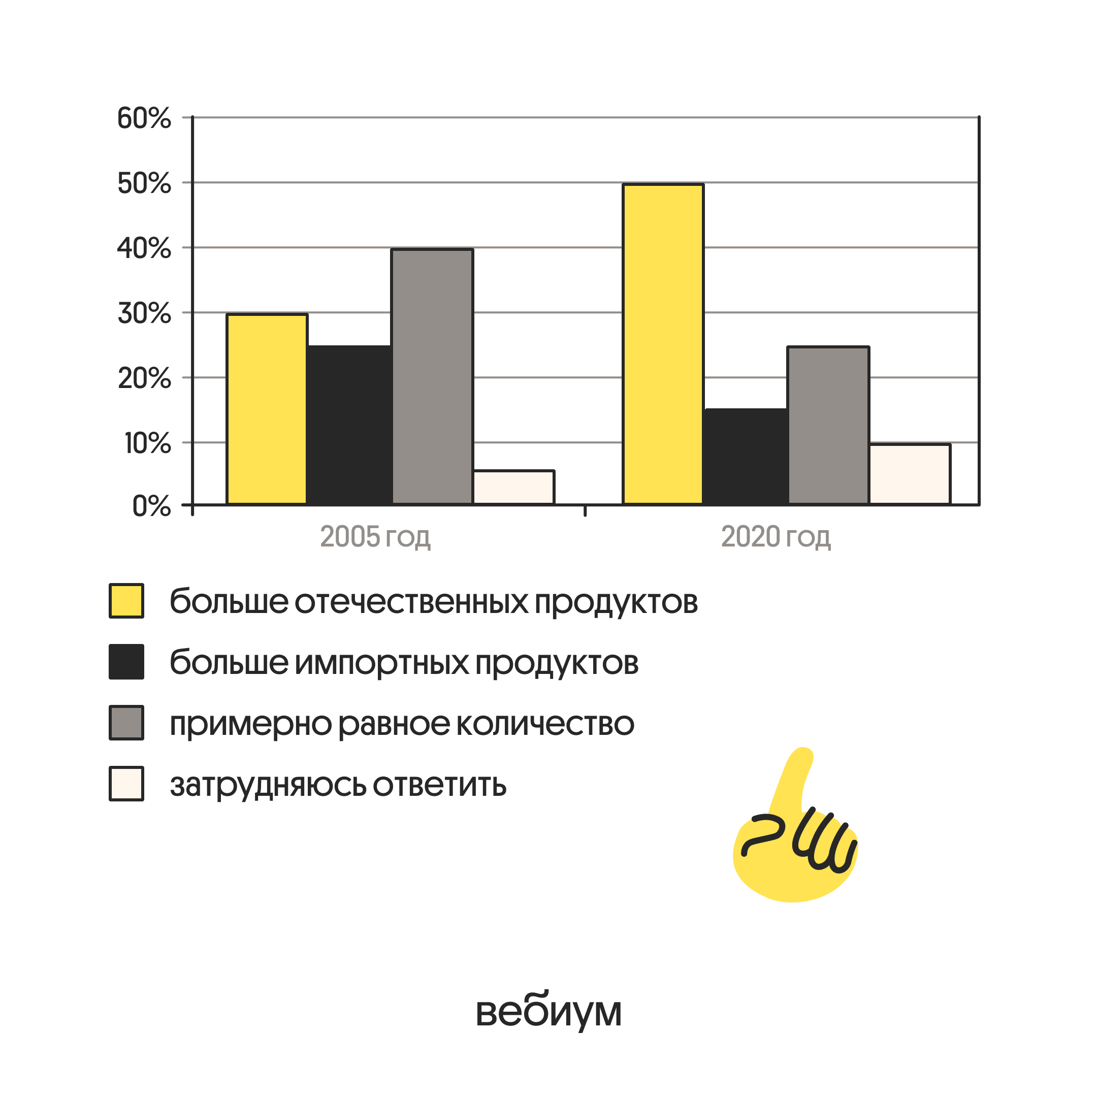
Найдите в приведённом списке выводы, которые можно сделать на основе диаграммы, и запишите цифры, под которыми они указаны.
1) Доля тех, кто отметил, что в магазинах больше импортных продуктов, не изменилась за 15 лет.
2) В 2005 г. доля тех, кто отметил, что в магазинах больше импортных продуктов, была меньше доли тех, кто затруднился ответить.
3) Доля тех, кто отметил, что в магазинах больше отечественных продуктов, выросла за 15 лет.
4) В 2020 г. половина опрошенных отметили, что в магазине больше отечественных продуктов.
5) Доля тех, кто отметил, что в магазинах примерно равное количество отечественных и импортных продуктов, за 15 лет сократилась.
Ответ:
№10 Выберите верные суждения о демократии и запишите цифры, под которыми они указаны.
1) При демократии отсутствует общественный контроль над деятельностью правительства.
2) При демократии народ имеет право самостоятельно решать свою судьбу.
3) Личность человека признаётся наивысшей ценностью в демократическом государстве.
4) К признакам демократии относят подчинение суда законодательным органам.
5) В демократическом обществе при подсчете голосов на выборах присутствуют наблюдатели.
Ответ:
№11 Согласно Указу Президента Российской Федерации «О Стратегии национальной безопасности Российской Федерации» обеспечение и защита национальных интересов России осуществляются за счет концентрации усилий и ресурсов органов публичной власти, организаций и институтов гражданского общества на реализации стратегических национальных приоритетов. Запишите цифры, под которыми указаны эти стратегические национальные приоритеты.
1) сбережение народа России
2) оборона страны
3) научно-технологическое развитие
4) экологическая безопасность
5) политическое многообразие
6) унификация стандартов потребления
Ответ:
№12 Согласно Конституции РФ наша страна — федеративное государство. Найдите в приведенном списке признаки, характеризующие федеративное государство, и запишите цифры, под которыми они указаны.
1) В РФ признаётся идеологическое многообразие.
2) Властные полномочия разделены между центром и регионами.
3) Высший представительный орган законодательной власти состоит из двух палат, одна из которых отражает интересы субъектов.
4) Территория государства состоит из субъектов, обладающих определённой политической самостоятельностью.
5) Принцип разделения властей реализован на практике.
Ответ:
№13 Установите соответствие между вопросами и субъектами власти Российской Федерации, к ведению которых они относятся: к каждой позиции, данной в первом столбце, подберите соответствующую позицию из второго столбца.
ФУНКЦИИ | СУБЪЕКТЫ ВЛАСТИ РФ
А) судоустройство, прокуратура Б) координация вопросов здравоохраненияВ) адвокатура, нотариатГ) государственные награды и почётные звания РФД) защита семьи, материнства, отцовства и детства | 1) только федеральный центр2) федеральный центр и субъекты РФ

Запишите в строку выбранные цифры под соответствующими буквами:
A | Б | В | Г | Д

Ответ:
№14 Выберите верные суждения об административном праве и запишите цифры, под которыми указаны соответствующие черты.
1) В отличие от других отраслей, административное право имеет один источник, в котором обозначены все виды преступлений как наиболее опасных противоправных проступков людей.
2) Административное право регулирует общественные отношения, возникающие в сфере государственного управления.
3) В административных правоотношениях воля одной из сторон главенствует над волей другой стороны.
4) К видам наказания за нарушения норм административного права относят конфискацию (изъятие) орудия совершения или предмета правонарушения.
5) К видам наказания за нарушения норм административного права относят пожизненное лишение свободы.
Ответ:
№15 Установите соответствие между действиями и элементами правового статуса работника согласно Трудовому кодексу РФ: к каждой позиции, данной в первом столбце, подберите соответствующую позицию из второго столбца.
ДЕЙСТВИЯ | ЭЛЕМЕНТЫ ПРАВОВОГО СТАТУСА РАБОТНИКА
А) выполнять установленные нормы трудаБ) отдыхать в период оплачиваемого ежегодного отпускаВ) соблюдать трудовую дисциплинуГ) бережно относиться к имуществу работодателяД) получать полную достоверную информацию об условиях труда | 1) обязанности2) права

Запишите в ответ цифры, расположив их в порядке, соответствующем буквам:
А | Б | В | Г | Д

Ответ:
№16 Пётр Сергеевич работает нотариусом. Найдите в приведённом списке действия, входящие в круг полномочий (прав) нотариуса, и запишите цифры, под которыми они указаны.
1) удостоверять брачный договор
2) выносить решение по правовым спорам
3) налагать административную ответственность
4) давать разъяснения по вопросам совершения определённых правовых действий в пределах своей компетенции
5) изготовлять копии документов и выписки из них
6) осуществлять надзор за исполнением законов органами, ведущими дознание и предварительное следствие
Ответ:

Вторая часть
Понятие состава правонарушения помогает на практике определить, имеется или отсутствует правонарушение в конкретном поведении того или иного субъекта права... В этой связи под составом правонарушения понимают наличие объективной и субъективной сторон, субъекта и объекта правонарушения. Причем только совокупность этих элементов позволяет говорить о наличии или отсутствии конкретного правонарушения.
Правонарушение — это не столько юридическое, сколько социальное явление, так как общим объектом всех правонарушений являются социальные сущности, прежде всего правопорядок. Правопорядок как наиболее общий объект правонарушения характеризует юридическое состояние общественных отношений, представляет суммарный итог, результат соблюдения, исполнения, использования и применения правовых норм в обществе. Понятно, что любое правонарушение в той или иной степени ослабляет правопорядок, выбивает из него то или иное основание, разрушает то или иное звено. Поэтому любое правонарушение наносит ущерб, причиняет вред устойчивости, стабильности жизни общества, личным и общественным интересам, а в конечном счете правопорядку. Кроме этого общего объекта правонарушения, теория права выделяет конкретный объект каждого правонарушения. Это могут быть права и свободы человека, его жизнь и здоровье, собственность и безопасность. Это могут быть имущественные и финансовые интересы юридического лица, экологические интересы, это может быть и сфера государственного устройства –основы конституционного строя, форма правления, политический режим, военная сфера и т.д. важно подчеркнуть, что объект правонарушения –это всегда личное или общественное благо, которое охраняется правом. Именно формальный момент –противоправность того или иного действия (бездействия) –прежде всего характеризует правонарушение. Поведение субъекта права составляет объективную картину правонарушения, то есть те внешние действия, которые можно наблюдать, устанавливать, оценивать. Это объективная сторона в свою очередь представляет собой единство трех элементов: противоправного поведения, вреда и причинной связи между действием (бездействием) и причиненным вредом.
Субъектом правонарушения является дееспособный субъект права: вменяемый, достигший определенного возраста, гражданин государства или иностранец, не обладающий дипломатическим иммунитетом, либо лицо без гражданства.
Важное значение имеет возраст. Субъектом преступления может быть только лицо, достигшее 16 лет, а по некоторым преступлениям 14 лет... Наконец, субъективная сторона. Она характеризуется виной –психическим отношением субъекта к своему действию (бездействию), к его результатам. Свобода воли, которая определяет выбор субъектом тех или иных вариантов поведения, проявляется и в психическом отношении этого субъекта к своему поведению, его итогам.
№17
Какой общий объект правонарушения назван в тексте? Какой формальный момент, по мнению автора, прежде всего характеризует правонарушение? Кто может являться субъектом правонарушения?
Ответ:
№18
В тексте упомянуты ключевые понятия социально-гуманитарных наук.
Используя обществоведческие знания,
– укажите не менее трёх основных признаков понятия «право»;
– объясните связь правопорядка с эффективностью государства. (Объяснение с опорой на текста может быть дано в одном или нескольких распространённых предложениях.)
Ответ:
№19 Назовите и проиллюстрируйте примерами любые три вида гражданско-правовых договоров согласно Гражданскому кодексу РФ. (Сначала назовите вид гражданско-правового договора, затем приведите соответствующий пример.) (Каждый пример должен быть сформулирован развёрнуто.)
Ответ:
№20 Существует мнение, что государство всегда незримо, но весьма мощно присутствует в правоотношении в качестве «третьего нелишнего». Используя обществоведческие знания, приведите три аргумента, подтверждающих это мнение. (Каждый аргумент должен быть сформулирован как распространённое предложение.)
Ответ:
№21 На графике изображено изменение ситуации на рынке автобусов в стране Z. Спрос переместился из положения D в положение D1 при неизменном предложении S. (На графике P – цена товара; Q – количество товара).
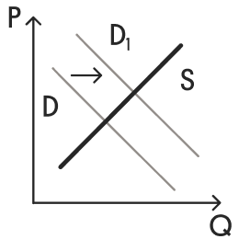
Как изменилась равновесная цена?
Что могло вызвать изменение спроса? Сначала укажите любое одно обстоятельство (фактор), затем объясните его влияние на спрос (обязательно укажите характер изменения спроса). (Объяснение должно быть дано применительно к рынку, указанному в тексте задания.)
Как изменятся предложение и равновесная цена, если государство предоставит субсидии автотранспортным предприятиям?
Ответ:
№22 Анна и Матвей Лебедевы, родители двух пятилетних близнецов, решили расторгнуть брак. Одновременно с решением о расторжении брака суд будет принимать решение о месте проживания детей. Почему расторжение брака будет производиться в судебном порядке? В рамках какого судопроизводства будет рассмотрено данное дело? Чем определяется места жительства детей? Какие основные факторы учитывает суд при определении места жительства детей? (Укажите любые три фактора.)
Ответ:
№23 Конституция Российской Федерации закрепляет возможности человека реализовывать свой потенциал в процессе создания экономических благ.
На основе положений Конституции Российской Федерации приведите три объяснения этой характеристики.
(Каждое объяснение должно быть сформулировано как распространённое предложение с опорой на конкретное положение Конституции Российской Федерации.
Обратите внимание на то, что правильное выполнение задания не требует указания в ответе номеров соответствующих статей Конституции и дословного воспроизведения их содержания.)
Ответ:
№24 Используя обществоведческие знания, составьте сложный план, позволяющий раскрыть по существу тему «Уголовное право в российской правовой системе». Сложный план должен содержать не менее трёх непосредственно раскрывающих тему по существу пунктов, детализированных в подпунктах. (Количество подпунктов каждого детализированного пункта должно быть не менее трёх, за исключением случаев, когда с точки зрения общественных наук возможны только два подпункта.)
Ответ:
№25 Обоснуйте значимость арбитражного судопроизводства для укрепления законности и правопорядка в Российской Федерации. (Обоснование должно быть дано с опорой на обществоведческие знания в нескольких связанных между собой распространённых предложениях, раскрывать причинно-следственные и (или) функциональные связи.)
За защитой каких нарушенных либо оспариваемых прав (свобод) или законных интересов в порядке, установленном российским законодательством об арбитражном судопроизводстве, заинтересованное лицо вправе обратиться в суд? (Укажите любые три таких права (свободы) или законных интереса.)
Приведите по одному примеру, иллюстрирующему конкретную ситуацию, связанную с нарушением/оспариванием каждого из указанных в пункте 2) прав (свобод) или законных интересов юридических лиц. (Каждый пример должен быть сформулирован развернуто. Примеры не должны быть однотипными и дублировать друг друга по содержанию.)
Ответ:

